
Het is (bijna) kerstfeest.
Zie je de kerstboom?

(kersttak laten voelen)



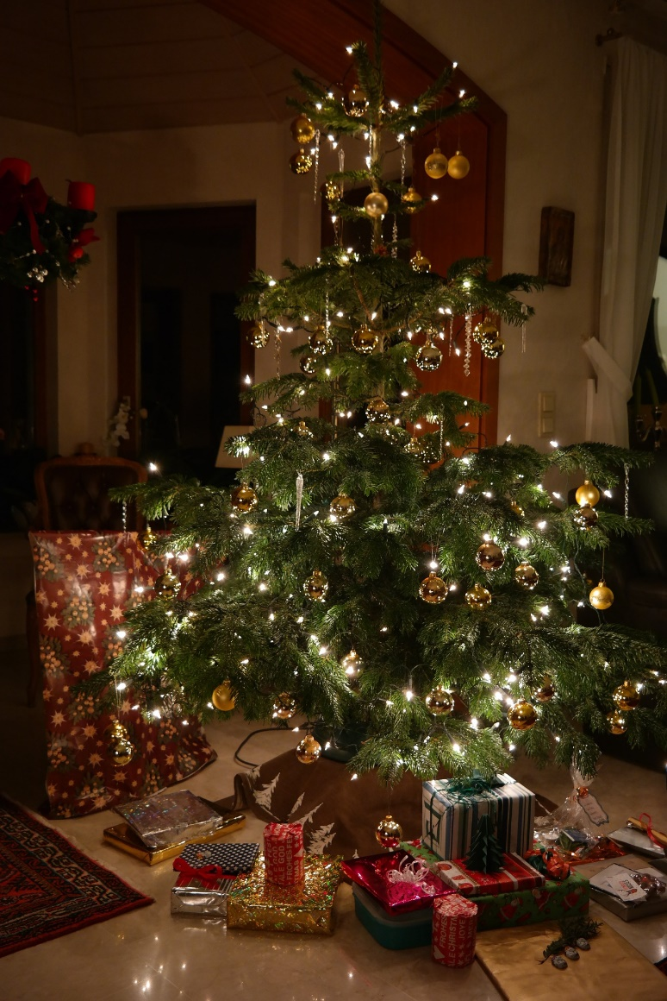

Er zijn lichtjes in de kerstboom.
Het zijn er heel veel!

(lichtjes aan- en uitdoen)
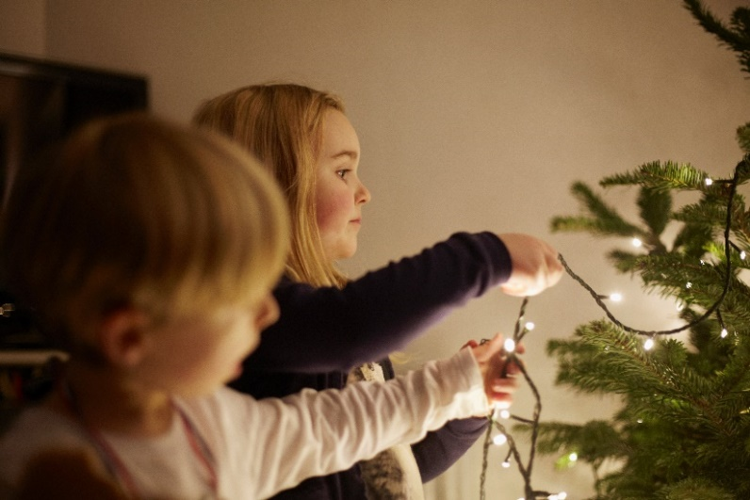
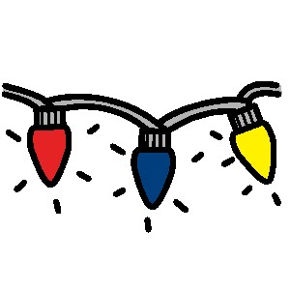
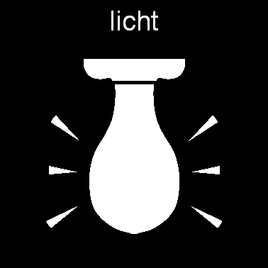

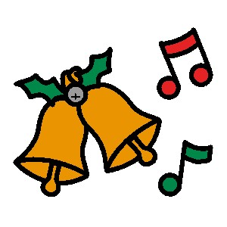

In de boom hangen kerstballen.
Ze glimmen!

(plastic kerstbal laten zien/voelen)

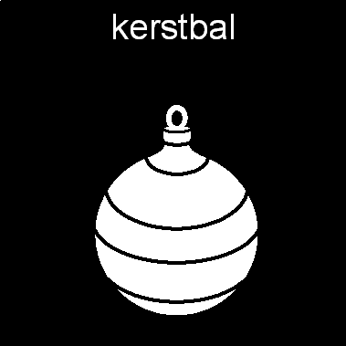

Daar is de muts van de kerstman.
Wie doet de muts op?

(kerstmuts op doen/laten voelen)

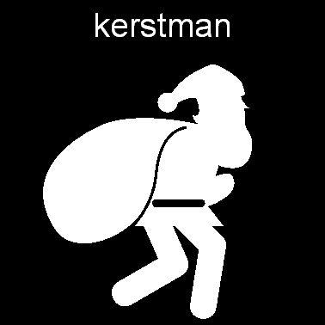




Samen maken we kerstmuziek.
Dat klinkt mooi!

(geluid maken op de instrumentjes of beginregel kerstliedje zingen of laten horen)


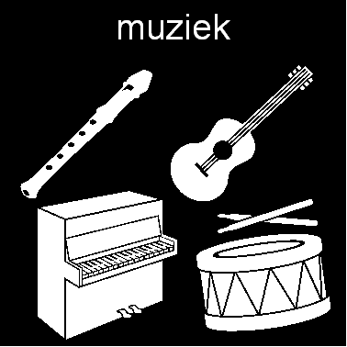
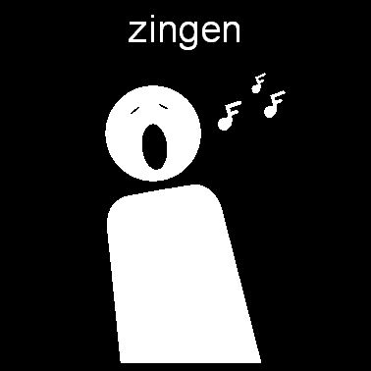

Daar staat de kerststal.
Een klein baby’tje ligt in het stro.

(stro laten ruiken/voelen)

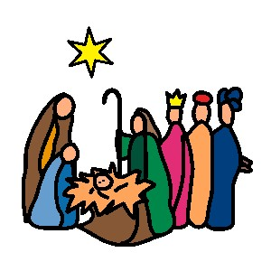
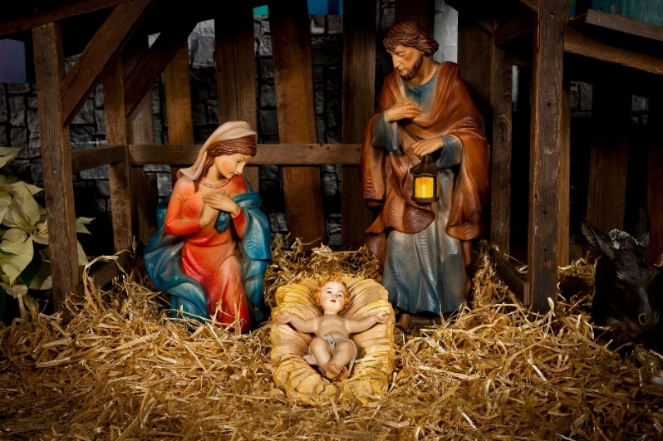
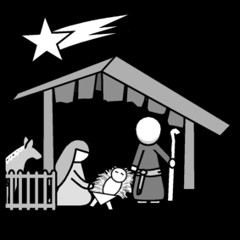

We drinken chocolademelk/winterthee.
Wat is het gezellig, hè!

(thee of chocolademelk-poeder laten ruiken)

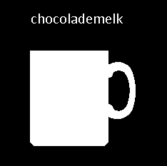


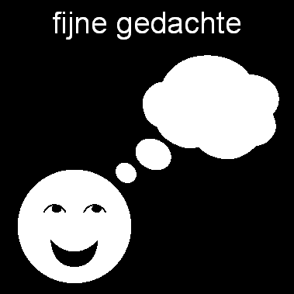

Instructie voor de Voorlezer
Doel
Het doel van een zintuigenverhaal is ten eerste dat je samen een prettig moment hebt. Daarnaast kan voorlezen de communicatie en interactie stimuleren.

Waarom dit verhaal?
Het is bijna kerstfeest óf het is kerstfeest geweest – wat is er dan leuker dan vooraf en achteraf mee te genieten? Ook kun je met behulp van het Zintuigenverhaal bepaalde begrippen rondom het kerstfeest oefenen.

Nodig
- Kersttak (echt of nep)
- Kerstlampjes op batterijen
- Kerstbal
- Kerstmuts
- Muziekinstrument
- Stro
- Chocolademelk-poeder of winterthee

De voorbereiding:
- Print het document uit en doe de verhaalbladen in een ringband of lamineer ze.
- Zijn de materialen compleet?
- Kijk of het verhaal mogelijk ingekort moet worden: zijn alle begrippen van toepassing en herkenbaar voor de persoon/groep? Het verhaal is zo gemaakt dat je eenvoudig een bladzijde er tussenuit kunt laten.
- Zijn de gebaren bekend?
- Oefen het verhaal van tevoren.

Aan het begin:
Kan er aandacht zijn voor het verhaal? Is de persoon alert? Zijn er geen lichamelijke ongemakken? Is de omgeving rustig? Klopt het in het dagprogramma?

Voorlezen:
- Lees en gebaar de bladzijde.
- Laat de prikkel ervaren.
- Geef de persoon tijd om te ervaren.
- Benoem/gebaar (opnieuw) de belangrijkste woorden.
- Stel zo mogelijk een vraag over de bladzijde of de ervaring.
- Geef de persoon nog even tijd.
- Reageer op reacties, zoals mimiek of wijzen.
- Ruim het voorwerp op in de box.
- Sla om voor de volgende bladzijde.

Afronding:
Tot slot ruim je de materialen weer op in de doos. Het verhaal is klaar.

Toepassing in andere situaties:
Gebruik de gebaren uit dit verhaal ook in andere situaties. Doordat je de concepten in activiteiten door de dag heen laat terugkomen, kunnen de begrippen toegepast worden en kan het verhaal de volgende keer nog meer inhoud krijgen, bijvoorbeeld: ‘Hé, hier zijn ook lichtjes!’.


Geniet ervan!
Voorlezen is vooral leuk.

Wat je ook nog moet weten
Het zintuigenverhaal mag in de bestaande pdf-vorm gedeeld worden. Voor meer informatie stuur een e-mail naar zintuigenverhalen@kentalis.nl of kijk op www.lerenbijkentalis.nl/zintuigenverhalen_maken.

Verantwoording afbeeldingen
De pictogrammen in dit verhaal zijn afkomstig van visitaal, behalve de kerststal, die is van www.Sclera.be. Deze pictogrammen mogen volgens creative commons licentie 2.0 gebruikt worden onder voorwaarde van naamsvermelding en zo lang het niet voor commerciële doelen is.
De foto’s zijn afkomstig van Microsoft Stockafbeeldingen (lampjes, mok, instrumenten) en Pixabay (kerstbal, kerstmuts-in-boom, kerstboom, hond met kerstmuts).

Copyright ©
Dit verhaal is gemaakt door Koninklijke Kentalis en er berust copyright op. Het logo van Zintuigenverhaal mag niet zonder toestemming voor andere materialen gebruikt worden.

